济南一中2015—2016学年度第一学期期中质量检测
高一化学试题
注意事项：
1．本试卷分第I卷(选择题)和第Ⅱ卷(非选择题)两部分，满分100分。考试时间90分钟。
2．第Ⅰ卷每小题选出答案后，用2B铅笔把答案涂在答题卡上。如需改动，用橡皮擦干净后，再选涂其他答案标号。
3．第Ⅱ卷答案写在答题纸上，答在试卷上不得分。
可能用到的相对原子质量：
H1 C 12 N 14 O 16 Na 23 Mg 24 Al 27 S 32 C1 35.5 Fe 56 Cu 64

第I卷（选择题 共56分）
选择题（共20小题，1~4题，每题2分，5~20题，每题3分，共56分，每小题只有一个选项符合题意）
1．下列物质属于纯净物的是( )
A．液氯 B．氯水 C．盐酸 D．漂白粉
2．下列有关钠的叙述中，错误的是( )
A．钠与盐酸反应比钠与水反应更剧烈
B．钠的化学性质非常活泼，钠元素只能以化合态存在于自然界
C．钠是一种灰黑色的固体
D．钠的质地软，可用小刀切割
3．Fe(OH)₃胶体和MgCl₂溶液共同具备的性质是( )
A．两者均有丁达尔效应
B．两者均能透过半透膜
C．加入盐酸先沉淀，随后溶解
D．分散质粒子可通过滤纸
4．用自来水养鱼时，通常先将自来水晒一段时间后再注入鱼缸，目的是( )
A．提高水温 B．增加水中氯气的含量
C．除去水中少量的次氯酸 D．用紫外线杀死水中的细菌
5．下列关于容量瓶的四种叙述：①是配制准确物质的量浓度的溶液的仪器；②不宜贮存溶液；③不能用来加热；④使用之前要检查是否漏水。这些叙述中正确的是（ ）
A．①②③④ B．②③ C．①②④ D．②③④.
6．下列溶液中物质的量浓度为1mol·L^{－1}的是（ ）
A．将40g NaOH溶解于1L水中
B．10g NaOH溶解在水中配成250mL溶液
C．从100mL 10mol·L^{－1}的浓盐酸中取出10mL
D．将22.4L氯化氢气体溶于水配成1L溶液
7．将一小块钠投入下列溶液中，既能产生气体又出现白色沉淀的是（ ）
A．稀硫酸 B．氢氧化钠溶液
C．硫酸铜溶液 D．氯化镁溶液
8．相等物质的量的CO和CO₂ 的下列比较中正确的是（ ）
①所含的分子数目之比为1：1 ②所含的O原子数目之比为1：2
③所含的原子总数目之比为2：3 ④所含的C原子数目之比为1：1
A．①② B．②③ C．④ D．①②③④
9．用 N_{A}表示阿伏伽德罗常数，下列说法正确的是( )
A．在常温、常压下，11.2 L N₂含有的分子数为0.5N_{A}
B．0.5 N_{A}个氯气分子的物质的量是0.5mol
C．标准状况下，18 g H₂O的体积是22.4 L
D．0.1 mol·L^{－1}稀硫酸中含硫酸根个数为0.1 N_{A}
10．下列关于实验现象的描述中不正确的是 ( )
A．氢气在氯气中安静燃烧，发出苍白色火焰
B．钠在空气中燃烧，生成淡黄色的固体
C．铜丝在氯气中燃烧，产生棕黄色的烟
D．钠在氯气中燃烧，产生黄色的烟
11．用 N_{A}表示阿伏伽德罗常数，下列关于0.2 mol·L⁻¹K₂SO₄溶液说法正确的是（ ）
A．1L溶液中K⁺浓度是0.4 mol·L⁻¹ B．500mL溶液中含有0.1NA个K⁺
C．1L溶液中所含K⁺和SO₄²⁻总数为0.3NA D．2L溶液中SO₄²⁻浓度 为0.4 mol·L⁻¹
12．饱和氯水久置后，溶液中的各种粒子：①Cl₂ ②ClO⁻ ③Cl⁻ ④HClO ⑤ H⁺ 减少的是( )
A．①②④ B．①②③ C．①④ D．②④
13．用特殊方法把固体物质加工到纳米级（1～100nm）的超细粉末粒子，然后得到纳米材料。下列分散系中的分散质微粒直径和这种粒子具有相同数量级的是( )
A．溶液 B．悬浊液 C．胶体 D．乳浊液
14．同温同压下，等质量的下列气体所占有的体积最大的是（ ）
A．O₃ B．CH₄ C．CO D．N₂
15．下列说法不正确的是( )
A．1 mol氧气的质量为32 g
B．常温常压下，1 mol CO₂气体体积约为22.4 L
C．CO₂的摩尔质量为44 g·mol⁻¹
D．1 L 2 mol·L⁻¹的BaCl₂溶液中含Cl⁻的个数为2.408×10²⁴
16．下列物质分类的正确组合是（ ）
 | 碱 | 酸 | 盐 | 酸性氧化物
A | 纯碱 | 硝酸 | 烧碱 | 二氧化硫
B | 烧碱 | 硫酸 | 食盐 | 一氧化碳
C | 苛性钠 | 醋酸 | 石灰石 | 水
D | 苛性钾 | 碳酸 | 碳酸氢钠 | 三氧化硫

17．下列溶液中的c(Cl－)与50 mL 1 mol·L^{－1} AlCl₃溶液中的C(Cl－)相等的是( )
A．150 mL 1 mol·L^{－1}氯化钠溶液 B．75 mL 2 mol·L^{－1}氯化钙溶液
C．150 mL 3 mol·L^{－1}氯化钾溶液 D．75 mL 1 mol·L^{－1}氯化亚铁溶液
18．制备氯化物时，常用两种方法：
①用金属与氯气直接化合制得；②用金属与盐酸反应制得。
用以上两种方法都可制得的氯化物是( )
A.AlCl₃ B.FeCl₃ C.FeCl₂ D.CuCl₂
19．分别完全沉淀等物质的量浓度的KCl、CaCl₂、AlCl₃溶液中的Cl－，消耗相同物质的量浓度的AgNO₃溶液的体积比为3∶2∶1，则上述溶液的体积比为( )
A．6∶3∶2 B．1∶1∶1 C．9∶3∶1 D．3∶2∶1
20．下列说法中错误的是( )
A．从1 L 1 mol·L^{－1}的NaCl溶液中取出10 mL，其浓度仍是1 mol·L^{－1}
B．制成0.5 L 10 mol·L^{－1}的盐酸，需要氯化氢气体112 L(标准状况)
C．0.5 L 2 mol·L^{－1}BaCl₂溶液中，Ba^{2＋}和Cl－总数为3×6.02×10²³
D．10 g 98%的硫酸溶液(密度为1.84 g·cm^{－3})与10 mL 18.4 mol·L^{－1}的硫酸溶液的浓度不相同

第 Ⅱ 卷（非选择题 共44分）
21．(12分)①在 mol Al₂(SO₄)₃中含0.3molSO₄²⁻，含Al³⁺ 个。
②相同质量的SO₂气体和SO₃气体，其分子数之比为________，氧原子数之比为________，相同条件下(同温同压)的体积之比为________，密度之比为________。
22．（10分）（1）实验室用固体烧碱配制500mL 0.10 mol·L⁻¹的NaOH 溶液，需要称取
g固体，定容时所需的仪器为 。
（2）实验室要用98%（ρ=1.84g·cm^{－3}）的硫酸配制0.5mol·L^{－1}的硫酸溶液240mL，需准确量取98%的硫酸 mL，需要选择 ml容量瓶。
（3）若配制0.5mol·L^{－1}的硫酸溶液的其他操作均正确，但出现下列错误操作，下列所配制的硫酸溶液浓度偏低的是 （填序号）。
A．将稀释的硫酸溶液转移至容量瓶后，未洗涤烧杯和玻璃棒。
B．稀释后没冷却到室温就将溶液转移至容量瓶。
C．用胶头滴管向容量瓶中加水时溶液凹面高于容量瓶刻度，此时立即用滴管将瓶内液体吸出，使溶液凹液面与刻度相切。
D．用胶头滴管加水时，俯视观察溶液凹液面与容量瓶刻度相切。
E. 移液时容量瓶中有少量蒸馏水。
23．（8分） A、B、C、D、E五种物质都含1～18号元素中的某一元素，它们按图所示关系相互转化，已知A金属为单质。B是淡黄色固体。写出实现下列转化的化学方程式
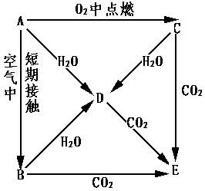

A→C
A→D
B→D
B→E

24．（16分）某研究性学习小组为了制取、收集纯净干燥的氯气，并探究氯气的性质，他们设计了如图所示的实验装置：
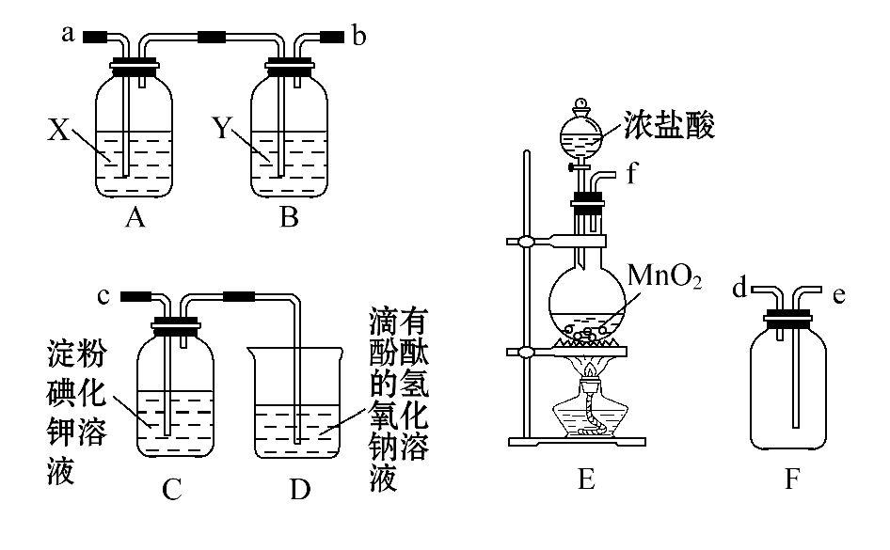
请回答下列问题：
(1)整套实验装置的连接顺序是f接( ) ( )接( )( )接( )(填各接口处的字母代号)。
(2)E装置中制取氯气的化学方程式是__________________________________。
(3)B装置的作用是____________；A装置中试剂X是____________。
(4)C装置中可观察到的现象是____________，
⑸漂白粉是常用的消毒剂和漂白剂。根据所学知识，回答下列问题：
①工业上将氯气通入石灰乳制取漂白粉，化学反应方程式为 。
②漂白粉的有效成分是（化学式） 。
③漂白粉溶于水后，受空气中的CO₂作用，即产生有漂白、杀菌作用的化学反应方程式为 。

济南一中2015—2016学年度第1学期期中考试
高一化学试题答案
1A 2C 3D 4C 5A 6B 7D 8D 9B 10D
11A 12A 13C 14B 15B 16D 17C 18A 19C 20D
21．（12分）①0.1； 0.2N_{A}
② 5：4； 5：6；5:4 ；4：5
22．（10分）（1）2.0 ； 500ml容量瓶
（2） 6.8 ； 250
（3）AC
23．（8分）略
24．（16分）(1) f接( a )( b )接( e )( d )接( c )
(2) 略。
(3) _干燥（吸水）_； __饱和食盐水__。
(4) 溶液由无色变蓝色，
⑸① 略 。
②漂白粉的有效成分是（化学式）Ca(ClO)₂。
③略

